ІНСТИТУТ ФІЗІОЛОГІЇ РОСЛИН І ГЕНЕТИКИ
НАЦІОНАЛЬНОЇ АКАДЕМІЇ НАУК УКРАЇНИ

ХIІ КОНФЕРЕНЦІЯ МОЛОДИХ ВЧЕНИХ

Перший інформаційний лист

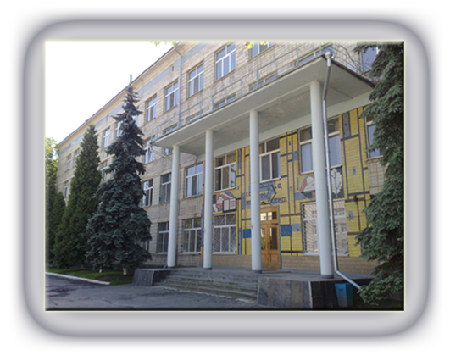

м. Київ, Україна
15-16 листопада 2012 року

«НАУКОВІ, ПРИКЛАДНІ ТА ОСВІТНІ АСПЕКТИ ФІЗІОЛОГІЇ, ГЕНЕТИКИ, БІОТЕХНОЛОГІЇ РОСЛИН І МІКРООРГАНІЗМІВ»

Вельмишановні колеги!

Запрошуємо Вас взяти участь у роботі ХIІ конференції молодих вчених «Наукові, прикладні та освітні аспекти фізіології, генетики, біотехнології рослин і мікроорганізмів», яка відбудеться 15-16 листопада 2012 року у місті Києві на базі Інституту фізіології рослин і генетики НАН України.

Робота конференції буде проводитися за наступними напрямами:

1. Фізіологія і біохімія рослин.
2. Генетика рослин і мікроорганізмів.
3. Біотехнологія і мікробіологія.
4. Сучасні проблеми біологічної освіти.

Робочі мови конференції: українська, російська, англійська.

Голова: академік НАН України Моргун В.В.

Ми запрошуємо до участі молодих дослідників віком до 35 років.
Форми участі у конференції: заочна та очна (усна доповідь, стендова доповідь або участь без доповіді).

Для участі у конференції просимо до 15 вересня
2012 року надіслати електронною поштою на адресу оргкомітету конференції - ifrg.conf.2012@ukr.net заявку (зразок додається) та до 1 жовтня тези доповіді. Оригінали заявки, матеріалів конференції (підписані усіма авторами), а також експертний висновок необхідно відправити поштою на адресу оргкомітету:

ІФРГ НАН України
вул. Васильківська, 31/17
03022, Київ, Україна
ОРГКОМІТЕТ КОНФЕРЕНЦІЇ

Правила оформлення матеріалів конференції, реєстраційна форма учасника та інша інформація знаходяться на сайті товариства молодих вчених ІФРГ НАН України:

www.planta.ucoz.ua

Оргвнесок за участь у конференції:

Очна участь – 100 грн (студентам – 70 грн).
Заочна участь – 50 грн.
Внесок за публікацію додаткових тез – 50 грн.
Для публікації матеріалів необхідно до 1 жовтня 2012 року надіслати кошти (в гривнях) на рахунок: банк одержувач: „Приват Банк”, картковий рахунок: 5211 5374 1520 1495, одержувач: Паланиця Марія Павлівна (обов’язково з приміткою «Оргвнесок за участь у конференції " та ПІБ відправника (першого автора публікації)).
Міжнародні учасники оплачують оргвнесок при реєстрації по прибутті на конференцію.

Контактна інформація

Веб сторінка: www.planta.ucoz.ua
E-mail: ifrg.conf.2012@ukr.net
Телефони:
Починок Віталій Михайлович (097) 705 7826
Бавол Андрій Васильович (050) 817 7513
Паланиця Марія Павлівна (098) 378 2202

ЧЕКАЄМО НА ЗУСТРІЧ!

